Спартакиада школьников Добрянского района
волейбол, итоги
смешанная команда 6-9 классов – 2 место
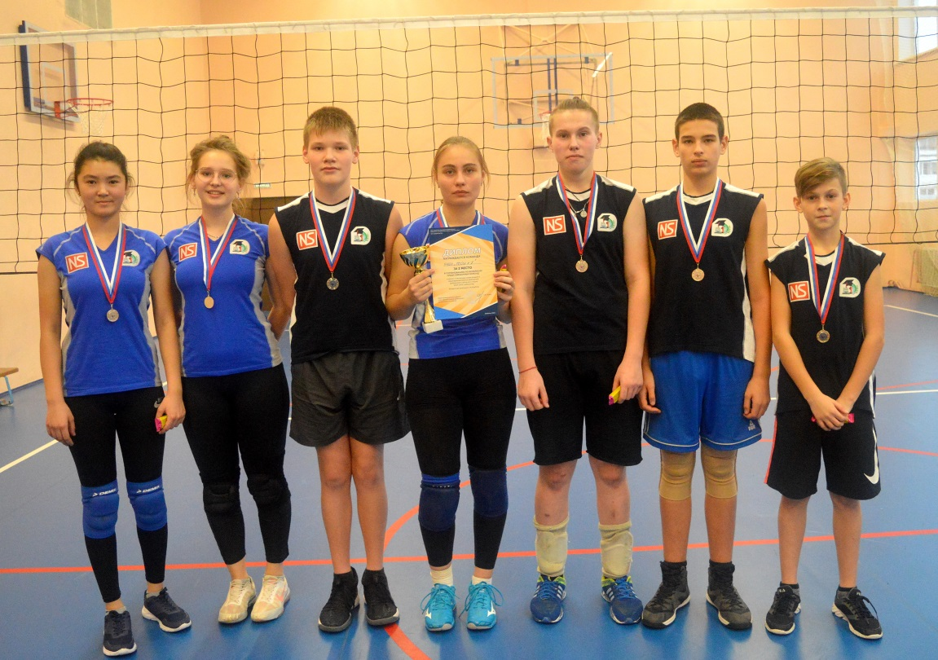

смешанная команда 10-11 классов – 4 место
